计算机通信网络大作业项目文档

--FTP文件传输

516030910284 马兴华 516030910287 裘炜程

1. FTP传输的原理介绍及程序设计思想
2. FTP协议

相比其他协议，如 HTTP 协议，FTP 协议要复杂一些。与一般的 C/S 应用不同点在于一般的C/S 应用程序一般只会建立一个 Socket 连接，这个连接同时处理服务器端和客户端的连接命令和数据传输。而FTP协议中将命令与数据分开传送的方法提高了效率。

FTP 使用 2个端口，这两个端口一般是21（命令端口）和 20（数据端口）。控制 Socket 用来传送命令，数据 Socket 是用于传送数据。每一个 FTP 命令发送之后，FTP 服务器都会返回一个字符串，其中包括一个响应代码和一些说明信息。其中的返回码主要是用于判断命令是否被成功执行了。

如果使用被动模式，通常服务器端会返回一个端口号。客户端需要用另开一个 Socket 来连接这个端口，然后我们可根据操作来发送命令，数据会通过新开的一个端口传输。如果使用主动模式，通常客户端会发送一个端口号给服务器端，并在这个端口监听。服务器需要连接到客户端开启的这个数据端口，并进行数据的传输。

1. 用到的命令和响应码

FTP 每个命令都有 3 到 4 个字母组成，命令后面跟参数，用空格分开。每个命令都以 "\r\n"结束。要下载或上传一个文件，首先要登入 FTP 服务器，然后发送命令，最后退出。这个过程中，主要用到的命令有 USER（指定用户名）、PASS（指定用户密码）、SIZE（从服务器上返回指定文件的大小）、REST（该命令并不传送文件，而是略过指定点后的数据。此命令后应该跟其它要求文件传输的 FTP 命令）、CWD（改变工作目录）、RETR（下载文件）、PASV（让服务器在数据端口监听，进入被动模式）、PORT（告诉 FTP 服务器客户端监听的端口号，让 FTP 服务器采用主动模式连接客户端）、STOR（上传文件）、QUIT（关闭与服务器的连接）。

FTP 响应码用三位数字编码表示：第一个数字给出了命令状态的一般性指示，比如响应成功、失败或不完整。第二个数字是响应类型的分类，如 2 代表跟连接有关的响应，3 代表用户认证。第三个数字提供了更加详细的信息。

第一个数字的含义如下：

1 表示服务器正确接收信息，还未处理。

2 表示服务器已经正确处理信息。

3 表示服务器正确接收信息，正在处理。

4 表示信息暂时错误。

5 表示信息永久错误。

第二个数字的含义如下：

0 表示语法。

1 表示系统状态和信息。

2 表示连接状态。

3 表示与用户认证有关的信息。

4 表示未定义。

5 表示与文件系统有关的信息。

1. socket编程的重要步骤

客户端：

socket() —— 创建一个 Socket

connect() —— 与服务器连接

write() 和 read() —— 进行会话

close() —— 关闭 Socket

服务器端：

socket() —— 创建一个 Socket

bind() —— 连接绑定

listen() —— 监听

accept() —— 接收连接的请求

write() 和 read() —— 进行会话

close() —— 关闭 Socket

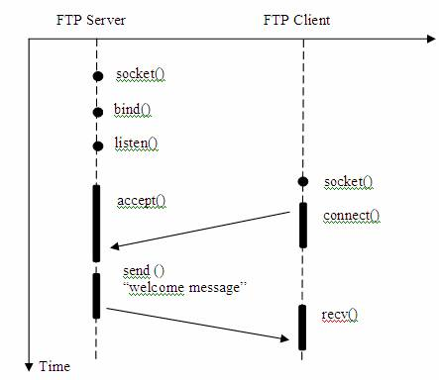

客户端连接到服务器端

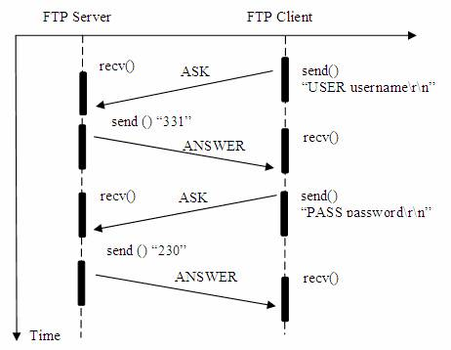

客户端登录 FTP 服务器

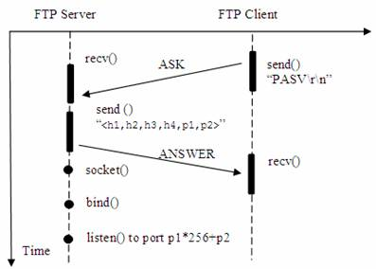

客户端让服务器进入被动模式

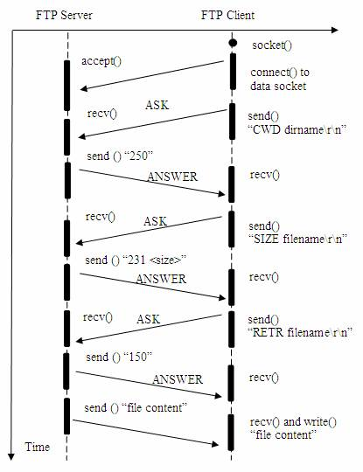

客户端从FTP服务器端下载文件

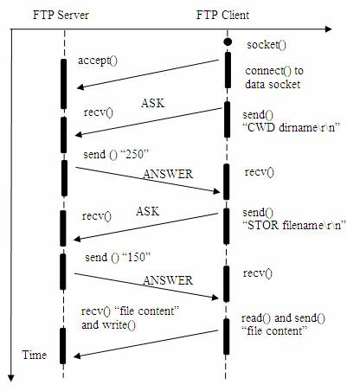

客户端连接到 FTP 服务器的数据端口并上传文件

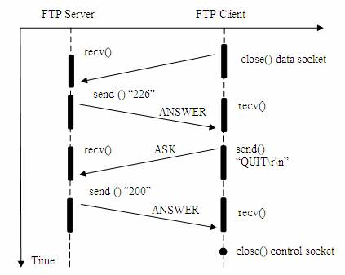

客户端从 FTP 服务器退出

1. 前期准备工作
2. 开发环境选择

在商议之后，我们选择在Windows系统上使用Python3进行开发，

因为Python语言简单强大，还有很多强大的扩展库可以简化编程操作。我们安装了Visual Studio，使用Python 3.6.4作为开发环境，并在github上创建了仓库进行代码同步和版本管理。

1. Socket套接字编程原理

在传输层中，每一条 TCP 连接有两个端点，TCP 连接的端点就

叫做套接字（socket）。端口号拼接IP 地址即构成了套接字（套接字 socket = (IP地址: 端口号)）。每一条 TCP 连接唯一地被通信两端的两个端点（即两个套接字）所确定，即TCP 连接可表示为：

{socket1, socket2}= {(IP1: port1), (IP2: port2)}

在服务器端，套接字的运行过程是：首先，服务器端使用socket函数和bind函数，绑定一个IP地址和对应的端口号，然后，调用listen函数监听这个端口，当收到客户端发来的connect请求时，调用accept函数来接受客户端请求，连接成功建立，开始数据传递阶段，实际上就是TCP中建立连接的三次握手的函数化实现。

在客户端，套接字的运行过程是：客户端调用socket函数，建立一个socket实体，然后调用connect函数向服务器发送连接请求，服务器会接受这次连接请求，然后有系统自动分配一个端口号和自身的IP地址组合，双方建立连接，进入数据报文传输阶段。

但是在本项目中，没有使用Socket库，而是选择使用了更高级别的封装了ftp功能的扩展库，这些扩展库利用Socket编程的原理在更高层次上实现了ftp的功能。

3.使用的Python标准库介绍

1. PyQt5

由于这个项目需要实现用户友好的界面，所以需要图形化编程，原

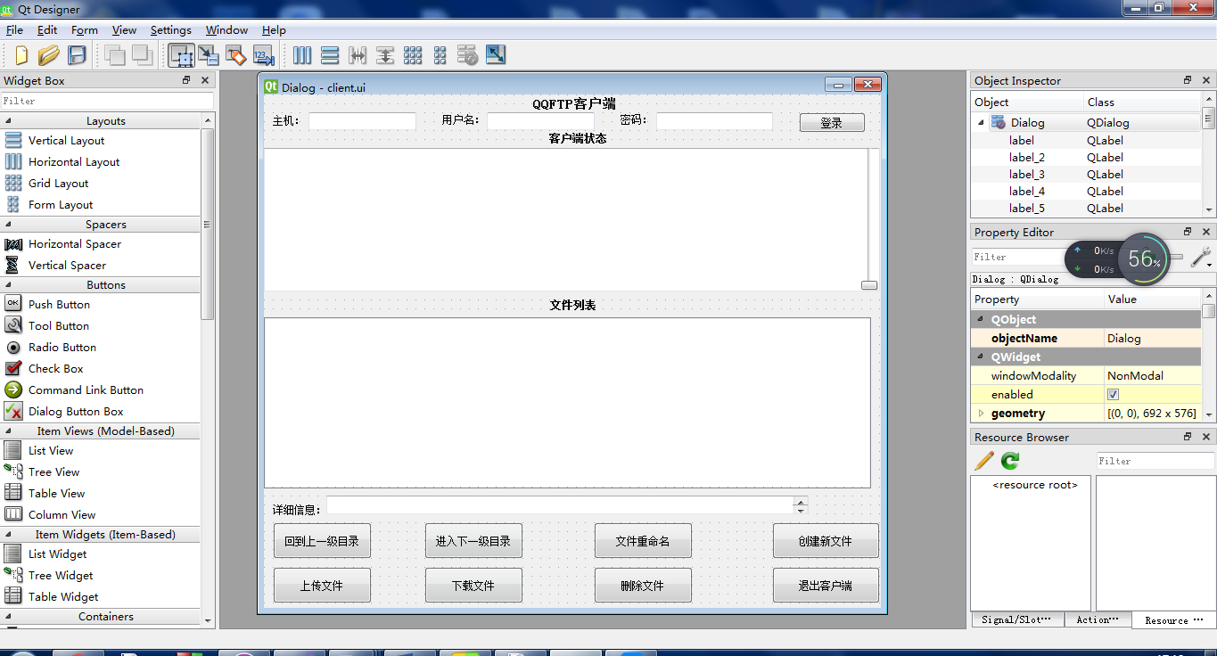来都是使用Tkinter的，但是界面和按钮太多编写太麻烦，于是选择了PyQt5作为界面化生成工具。与其说是一个扩展库，不如说是一个Python实现的小工具，让你用界面化图形化的方式编辑页面，可以选择页面大小，拖拽按钮、文本显示、listbox等控件进行编辑，还可以选择按钮的触发函数，保存会生成.ui类型的文件，然后使用pyuic5.py可以生成对应的py文件，即可添加到项目代码里。

PyQt5运行截图

1. ftplib

ftplib是Python中内置的一个实现了ftp客户端功能的扩展库，其

中用到的封装的主要函数有：

1）login(user='',passwd='', acct='') 登录到FTP 服务器

2）pwd() 当前工作目录

3）cwd(path) 把当前工作目录设置为path

4）nlst([path[,...])返回一个文件名的列表

5）retrlines(cmd [, cb]) 给定FTP 命令（如“RETR filename”），用于下载文本文件。可选的回调函数cb 用于处理文件的每一行

6）retrbinary(cmd, cb[,bs=8192[, ra]]) 与retrlines()类似，只是这个指令处理二进制文件。回调函数cb 用于处理每一块（块大小默认为8K）下载的数据。

7）storlines(cmd, f) 给定FTP 命令（如“STOR filename”），以上传文本文件。要给定一个文件对象f

8）rename(old, new) 把远程文件old 改名为new

9）delete(path) 删除位于path 的远程文件

10）mkd(directory) 创建远程目录

这些封装函数极大地简化了我们对客户端的编程工作。

1. pyftpdlib

pyftpdlip库是一个专门用于编写ftp服务器端的扩展库，其中提供

了很多强大的类和函数来解决问题，主要使用了authorities类中的DummyAuthorizer函数用于创建新的服务器实体，handlers中的

ThrottledDTPHandler用于对服务器的上传和下载限速，FTPServer类和FTPHandler类处理连接、下载、上传等ftp业务。

使用pyftpdlib库，简化了对服务器的编码。

1. pyinstaller

由于要打包生成可执行文件（.exe）类型的文件，我们选择

pyinstaller扩展库实现这个功能。将所有需要的资源文件打包放入同一个文件夹后，使用生成命令，pyinstaller的生成命令是：

pyinstaller –command file.py

其中可用的command指令有：

-F 表示生成单个可执行文件

-w 表示去掉控制台窗口

-p 表示自定义需要加载的类路径

-i 表示可执行文件的图标

我们成功地生成了可执行文件并成功在服务器上运行。

1. 开发过程及遇到的问题

第一阶段我们主要做server和client的基础功能，然后设计了友好的用户界面，并与具体函数功能相连接。这个阶段遇到了很大的阻碍：

1. 服务器端

（1）ftp服务器功能编写

我们将主要功能编写在ftp_server.py中，首先我们认真学习了ftp服务器库——pyftpdlib，这个库功能的实现实例在网上也有很多，我们在这些实例的基础上，比较完善的用到了pyftpdlib中的各个函数，实现了服务器的基本功能。写好后虽然可以使用命令行运行，但代码很长，也没有与用户信息的数据库联系起来，不利于以后对于用户信息的操作。因此我们首先把建立服务器所需要的参数统一放在了config_ftp.py中，比如限速设置、是否允许匿名、开放的端口等配置，选择py文件虽然不利于用户修改信息，但利于在python代码中引用，而不用去进行读取文件的操作。然后我们新建了配置文件userinfo.ini，这里保存用户信息：账号、密码、权限、文件储存地址，作为用户信息的“数据库”。至此服务器的ftp服务功能基本完成。

（2）设计用户界面并连接槽函数

我们本来想用学过的python的tkinter设计，但明显复杂繁琐，我们最后找到了一种可视化界面设计窗口并自动生成代码的库pyqt5，大大简化了设计流程。我们按照预想的函数功能，讨论后画出了每个窗口的草图，设计出主窗口和各个副窗口。然后进行窗口按键和功能的连接，也就是为按键的触发编写槽函数，每一个按键对应一个槽函数，PyQT5中的函数网上很难找到，我们就依靠网上最简单的槽函数实例和visual studio中自动提示的函数，不断尝试，最后完成了函数功能的连接，可以在点击按键后触发对应的槽函数。这个过程非常困难，尤其是槽函数涉及到对配置文件和config_ftp.py的操作。另外我们还设置了显示ip地址的文本框，这涉及到槽函数对窗口文本框中的数据的提取，我们查到python有其查询主机ip地址的固定函数和方法，调用这个函数，通过建立接口查询到ip地址并投射到文本框里，显示服务器的ip地址，然后增加开启服务器的按钮，开始运行主函数。

（3）修改用户配置功能编写

作业中服务器端的要求是可以进行端口、FTP路径、账号密码及访问权限等设置，经过商讨之后我们决定增加三个函数进行修改，分别为增加新用户、修改用户信息、服务器配置设置（包括限速设置和端口配置）。其实函数功能基本上是实现文件的读写以及修改，增加新用户的时候使用写方式在userinfo.ini文件末尾写入信息，修改新用户的时候验证用户名与密码后，定位到用户所在行修改，而修改服务器配置我们放在之后实现。读写文件不是很困难，关键是进行错误处理非常困难，我们进行了大量的错误处理，以防止错误事件的发生。

（4）配置服务器

我们在实际测试中发现，FTP服务器运行之后只能在同一个局域网中访问，我们分析了一下原因：我们自己的电脑上网时，IP地址是由DHCP服务器临时分配的，我们的IP地址只在子网内有效，因为路由器会维持我们的IP地址与mac地址的映射表，所以在局域网内使用IP地址访问时，我们的请求报文发给路由器，路由器发现我们请求的IP地址在子网内，便直接将报文转发给对应的地址也就是主机，双方建立连接，因此局域网内可以访问。而一旦用外网尝试访问，我们的子网在外网看来是同一个网络，因此我们用子网中的IP地址访问，自然相当于不存在这个IP地址一样，因此无法建立连接。

为了解决这个问题，我们决定找到一个具有独立公网IP地址的服务器，于是我们在腾讯云上租赁了一台带宽为1M，内存为50G的学生服务器，将ftp服务器项目打包成为可执行文件并上传至租赁的服务器，实现了FTP服务器跨越局域网的访问。

1. 客户端

（1）ftp客户端功能编写

直接使用socket编程实现显然非常麻烦，于是我们开始寻找相应的库。我们在一本python书上看到了ftplib库，然后在网上学习了这个库具体函数的用法。我们参考了github上的一段使用这个库实现客户端登陆、上传、下载三个功能的简单命令行client端的代码。我们首先为这个简单的client端补充了错误处理，然后根据我们找到的ftplib的所有函数，一点一点做出了其他各个功能，包括返回上一级文件夹、进入下一级文件夹、删除文件夹、重命名等功能，这个过程中进展比较慢，因为对ftplib中的函数不够了解，在看了网上很多博客之后才成功做完。这样算是做出了一个功能完整的client客户端，虽然还是命令行界面，但已经可以访问学校的ftp服务器并实现相应的功能。

（2）设计用户界面并连接槽函数

在实现了FTP客户端功能的基础上，我们继续使用PyQT5库，根据已有的功能设计了窗口，并且预留了可以显示文件的详细信息，大小的空间。最后就是把这个窗口上的按键与之前写的功能连接起来。有了在编写服务器端的经验之后，这个部分就进展的非常顺利。

（3）编写槽函数时遇到的困难

在编写槽函数时，我们遇到了一些新的问题。一是client端上传文件时需要一个询问文件位置的弹窗、改文件名时询问新的文件名弹窗，pyqt5中并没有现成的函数可供使用，我们想到之前在学习python时用过的tkinter，这个库中有现成的弹窗，因此我们在这里就用了tkinter中的askopenfilename和askstring；二是在用askstring时，多线程使用会带来问题，在网上查了很多资料才把这个问题解决，同时这个解决方法也使得原来一出askopenfilename框时会多跳出一个没用的小框的问题得以解决，感觉很奇妙；三是处理listView框中选中目标的问题，想要的功能是鼠标点击某一行即某一文件，然后点击“下载”就下载，获取鼠标信息很困难，最后想到可以让它返回鼠标点击所在的行数，然后在文件列表里索引就可以，得到的就是目标文件的位置索引，至此我们的FTP客户端第一轮开发就基本完成了。

第二阶段的主要任务是完善功能并增加新功能，我们在认真分析自己程序的问题之后提出了第二阶段的目标并付诸行动，具体目标及改进方法如下：

1.服务器端：

（1）添加用户的时候，无法识别重复的用户名问题

服务器是不支持重复用户名的，我们在写入之前提前读一遍userinfo.ini配置文件，并检测所有的用户名，如果用户名已存在则报错。

（2）修改用户的时候，可能有密码注入等安全风险

在第一轮的编写中，我们判断用户名和密码是否存在的方式是判断这两个字符串是否同时在同一行中，但是这有密码注入的风险，我们优化了判断方法，严格要求位置和顺序，消除了这个风险。

（3）多线程的测试

我们进行了多线程的测试，服务器支持的最大连接数是256，我们找了几台机器同时连接FTP服务器，证明了服务器可以同时支持多个连接。

（4）端口设置及限速功能

我们添加了用户更改端口配置及限速设置的modify窗口，然后修改的信息会在端口配置显示处看到，这里涉及到对于py文件的读写操作，我们实现了这个功能并连接到主窗口上。

（5）乱码问题

我们在测试服务器的时候，发现从客户端看文件名只要涉及中文就会出现乱码，这个问题困扰了我们很久。经过思考我们发现ftp服务器开启的时候可以设置编码方式，我们之前一直都是utf8，但是我们尝试登陆学校的ftp，发现改成gbk就可以正常显示，我们原本一直以为是客户端的译码问题，但经过学校ftp的测试意识到是服务器端的问题。网上找到的资料说python在windows下默认译码为utf8，导致了问题，因此必须修改pyftpdlib库文件，找到其中的utf8改成gbk就可以了，现在我们的FTP服务器可以显示正常的字符。

（6）SSL和TLS安全连接

传输层安全标准TLS可以为所有基于 TCP 的网络应用提供安全数据传输服务，SSL提供服务器鉴别功能，允许用户证实服务器的身份，这是因为具有 SSL功能的浏览器维持一个表，维护可信赖的认证中心 CA和它们的公钥。我们安装了PyOpenSSL扩展库，引用了TLS_FTPhandler类，基本上实现了TLS安全连接功能，但是由于我们没有CA颁发的证书，所以功能无法落实，因此使用其他客户端连接，依然会显示服务器不支持TLS。

2.客户端

（1）显示文件的详细信息，大小。

ftplib中的dir函数可以显示文件信息，将它发射到文本框输出就可以，但是要每一次显示前需要先清除文本框中已存在的信息。

（2）记录上一次的登陆信息，以便下一次快速登陆

每一次登陆时，将用户信息记录在info.txt中，以后每一次打开客户端就自动读取txt中的数据，把用户名、密码、地址显示在窗口中，此时用户如果想访问上次的服务器，直接点击登陆就登陆了。

（3）显示上传和下载的字节数和时间

我们使用了python自带的文件信息查询和时间函数，并添加到输出状态中进行输出。

（4）增加双击进入文件夹的功能

双击进入文件夹的功能只需要在listView框中增加双击的槽函数，网上也有这个槽函数的举例，然后调用之前写好的enter()函数，直接完善了这个功能。

1. 程序的算法与结构

服务器：

所有功能以pyftpdlib中的函数为基础，我们将建立服务器的过程封装在一个函数init_ftp_server()中，所在的py文件为ftp_server.py，包括DummyAuthorizer函数用于创建新的服务器实体，ThrottledDTPHandler用于对服务器的上传和下载限速，FTPServer类和FTPHandler类处理连接、下载、上传等ftp业务。其中会用到很多参数，这里统一存储在config_ftp.py中。登陆时用到了用户信息，储存在userinfo.ini中，每次打开服务器会将这里面的信息读取出来，为后续的用户信息处理做准备，最后将上述的函数合并成ftp()函数。

窗口界面的设计上，我们用了pyqt5来设计，主窗口为server.py，点击“添加新用户”，弹出create框，对应create.py，用于添加新的用户信息；点击“修改账户”，弹出change框，对应change.py，用户修改已有账户信息；点击“端口配置”，弹出modify框，对应modify.py，用户修改想要的端口配置，包括是否被动打开、上传下载速度限制、被动时开放的高位端口号等；点击“开启服务器”，运行服务器，直接调用ftp()函数并关闭主窗口；点击“退出程序”就关闭主窗口；下半部分是信息的显示，可以自动显示服务器IP地址和开放的端口号（由于我们选择的是被动连接）并且config_ftp.py会自动更改ip信息，调用get_ip.py中的get_host_ip()函数。在主程序test.py中，我们定义了窗口按钮与功能连接的函数，在进入create框后，按提示填入信息，点击“创建新用户”，调用我们定义的create()函数，进行检查输入信息、创建用户、记录信息；在进入change框后，按提示修改信息，点击“修改”，调用我们定义的change()函数，进行检查修改信息、useinfo.ini修改信息；在进入modify框后，按提示信息修改端口信息，点击“修改”，调用modify()函数，进行检查修改信息、修改config.py。

客户端：

整个主要功能以ftplib中的client端的函数为基础，我们在这里完整的封装了一个客户端类ftpclass，在Ftp_class.py中。核心的函数及功能如下：

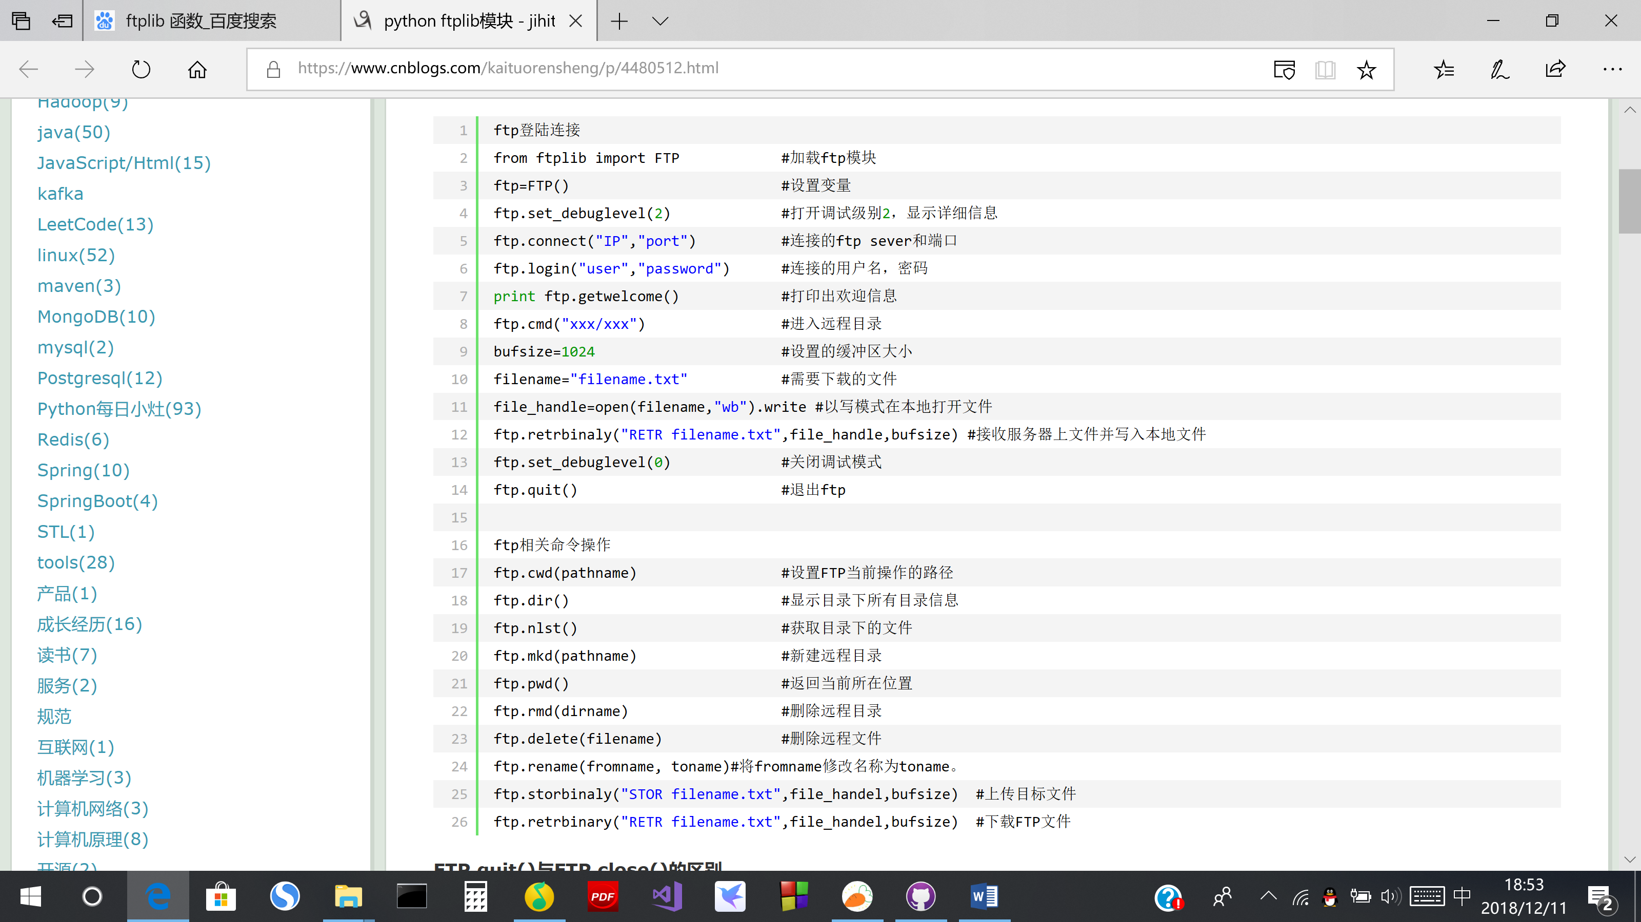

在窗口显示方面，我们用pyqt5库做出了可视化窗口，其中第一部分是用户登录功能，用户能够输入服务器主机地址，用户名及密码，然后按登录键登录，该按钮的连接函数是login。第二部分是显示状态，比如登录成功的信息、下载文件成功失败的提示信息等等，这里在程序中是一个textBrowser框，所有功能函数会输出一些提示信息显示在这个框中。第三个部分是显示文件名，在窗口中是一个listView框，每一次功能的操作如果需要显示文件名就会显示在这个框中。第四个部分是一个textBrowser框，用来显示当前文件夹的详细信息。第五个部分是8个功能按键，连接的功能函数分别为返回上一级back、进入下一级enter、 文件重命名rename、创建新文件夹create、上传文件upload、下载文件download、删除文件delete、退出客户端close。除此之外还增加了一些功能：上一次的登陆信息会保留下来，下一次再打开客户端后这些信息会显示在框中，以便快速登陆；双击文件可以进入文件夹；上传下载后会显示上传和下载的文件多大、用了多久。将主窗口的函数与我们定义的Ftp_class类（以下简称F）的函数连接起来，就可以得到理想的功能：

1. 点击登陆-执行login：显示欢迎信息、将框中信息读入、调用F类中connect连接服务器、文件显示、登陆信息写入info文件（为下一次登陆做准备）。
2. 点击上一级-执行back：调用F类中的changecwd、文件显示。
3. 点击下一级-执行enter：识别鼠标点在哪个文件夹上、调用F类中的changecwd、文件显示。
4. 点击文件重命名-执行rename：识别鼠标点在哪个文件夹上、调用F类中的rename、文件显示。
5. 点击创建新文件夹-执行create：调用F类中的mkdir、在弹窗中输入文件夹名、文件显示。
6. 点击上传文件-执行upload：调用F类中的unpload、在弹窗中选择本地文件、文件显示。
7. 点击上传文件-执行download：识别鼠标点在哪个文件上、调用F类中的download、文件显示。
8. 点击删除文件-执行delete：识别鼠标点在哪个文件上、调用F类中的dellete、文件显示。
9. 点击退出-执行quit：窗口关闭、连接断开。
10. 双击文件名-执行clicked：调用enter。
11. 程序测试截图及说明
12. 体会与建议